FROHE OSTERN
Musik und Text: Rolf Zuckowski

Frohe Ostern! Frohe Ostern!
Frohe Ostern, überall!
In der Nähe, in der Ferne,
auf dem ganzen Erdenball.

Frohe Ostern! Frohe Ostern!
Frohe Ostern wünschen wir!
Ringsherum erwacht das Leben,
alle Pflanzen, Mensch und Tier.

Wärmer wird der Sonnenschein mit jedem Morgen,
und die Nächte werden kürzer Tag für Tag.

Frohe Ostern ...

Die Natur erwacht und hell sind die Gedanken,
und vergessen ist die Winterdunkelheit.
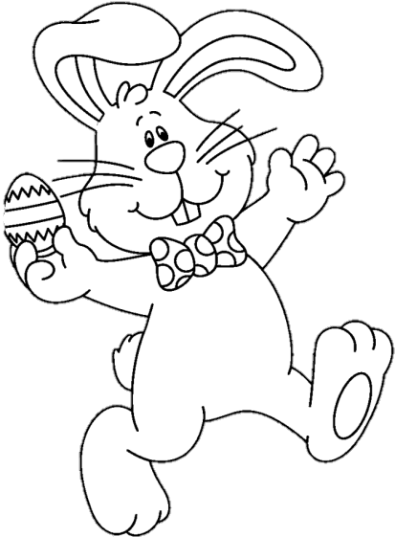
Frohe Ostern ...

Frohe Ostern!

FROHE OSTERN
Musik und Text: Rolf Zuckowski

Frohe Ostern! Frohe Ostern!
Frohe Ostern, überall!
In der Nähe, in der Ferne,
auf dem ganzen Erdenball.

Frohe Ostern! Frohe Ostern!
Frohe Ostern wünschen wir!
Ringsherum erwacht das Leben,
alle Pflanzen, Mensch und Tier.

Wärmer wird der Sonnenschein mit jedem Morgen,
und die Nächte werden kürzer Tag für Tag.

Frohe Ostern ...

Die Natur erwacht und hell sind die Gedanken,
und vergessen ist die Winterdunkelheit.
Frohe Ostern ...

Frohe Ostern!

